МИНИСТЕРСТВО ОБРАЗОВАНИЯ РЕСПУБЛИКИ БЕЛАРУСЬ

БЕЛОРУССКИЙ ГОСУДАРСТВЕННЫЙ УНИВЕРСИТЕТ

ФАКУЛЬТЕТ ПРИКЛАДНОЙ МАТЕМАТИКИ И ИНФОРМАТИКИ

Лабораторная работа 1

Мироновой Анны Викторовны

Студентки 2 курса,

специальность «Прикладная математика»

Минск, 2023

**Задание:**

**Отобразите номера строк в вашем созданном запросе ранее, если нет номеров строк, или наообороь уберите номер. Запрос,который писали ранее**

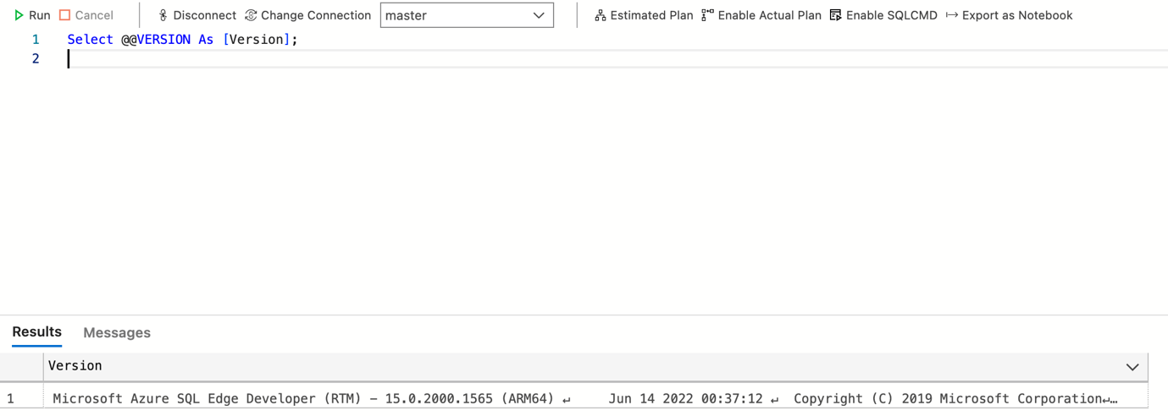

**Задание:**

**Создайте новую базу данных**

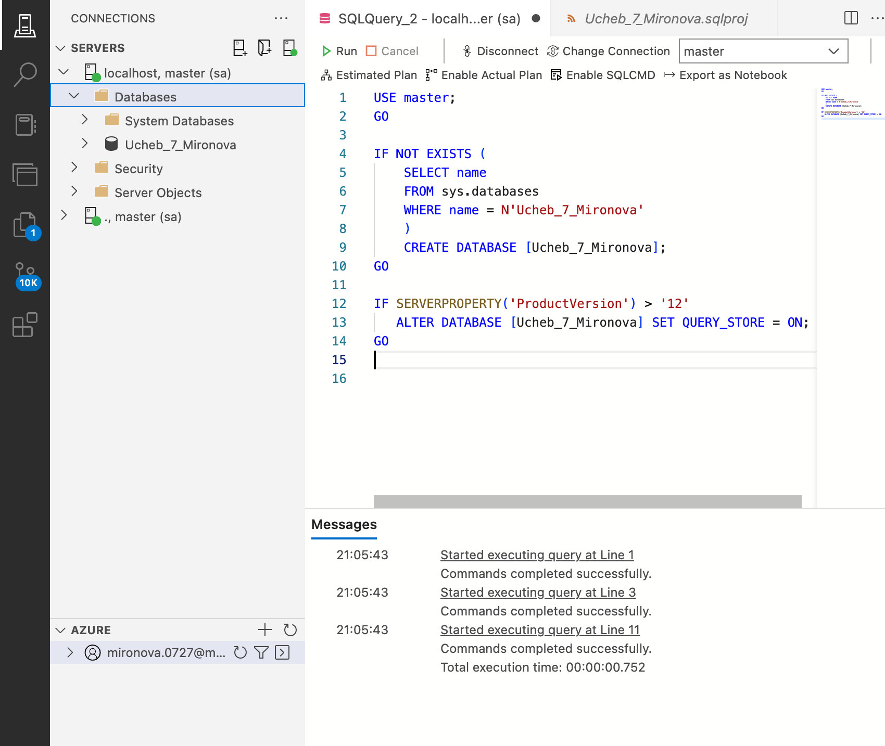

**Задание:**

**Создайте учетную запись пользователя MS SQL-Server**

